Приложения:

- Кластер - гроздь информации.

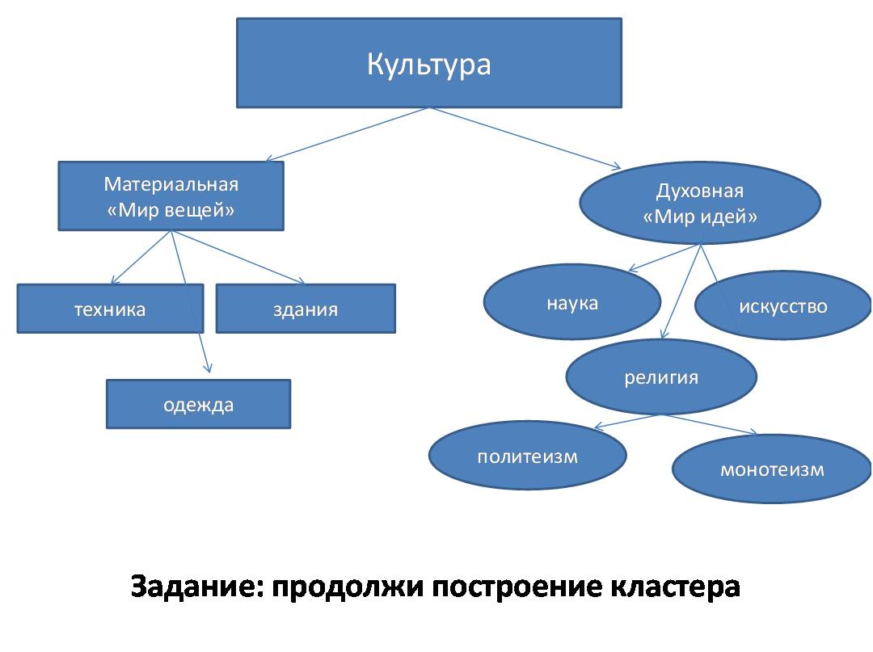
- СИНКВЕЙНЫ.
Правила написания синквейнов известны всем, составляются по любому удобному случаю, индивидуально или коллективно, в зависимости от темы и уровня класса.
- Анаграммы.
Учащиеся с удовольствием разгадывают анаграммы по терминам, изученным на предыдущем уроке. Можно усложнять задания, загадав четыре слова , одно из которых – «лишнее».

Пример: Заполните табличку, для чего, решите анаграммы, объясните слова, выберите лишнее.

анаграмма | термин | значение
таиапкти | типитака
алмдту | талмуд
нтоиичкс | источник
лсаим | ислам
бииялб | библия
http://4maf.ru/bukvomixer.php

- Буквомикс.
Зашифрованный текст, который нужно расшифровать, прежде чем начать с ним работать по существу.
Пример: Найдите закономерность и расшифруйте текст:
(подсказка - в каждом слове первая и последняя буква стоят на своих местах)

Оитллчныитьеми чмаетри дубржы ялтсювяя иеарьбтзнситоль, бросткыосстнеь, ваиамзня самипитя, доирвее и ощнбстоь иернотесв.

Решение:
Отличительными чертами дружбы являются избирательность, бескорыстность, взаимная симпатия, доверие и общность интересов.

- Филворды.
Пятиклассники очень любят отгадывать филворды. Для составления филворда нужно начертить сетку, вписать в нее термины, запутывая следы.
Пример:
Расшифруйте филворд, объедините все термины общей темой:

а | л | г | О | в | о | С
д | ь | Э | и | И | л | Т
о | т | а | з | м | Д | Ь
б | р | к | и | с | Е | х
р | у | э | т | П | В | Е
о | и | з | м | р | А | Р
д | е | т | е | л | ь | Г
(добродетель, альтруизм, эгоизм, справедливость, грех- этические понятия)

- Неоконченные истории:
История№1
Когда-то жил император, который любил птиц.
Он узнал, что мальчишки стреляют в голубей из рогаток, и объявил:
-Кто принесет о дворец живую птицу, получит горсть риса.
Услыхав об этом, мальчишки перестали стрелять голубей. Они наставили в лесу множество силков, и вскоре дворцовые комнаты наполнились голубями.
Случилось, что императора навестил мудрец. Он увидел во дворце голубей и спросил:
-Зачем столько птиц?
Император ответил:
Предположите, что ответил император, слушаем все варианты, затем продолжаем
-У меня доброе сердце, и я спасаю голубей от мальчишек. Больше они не бьют голубей, а приносят их мне живыми
-Кто же кормит птенцов? –поинтересовался мудрец.
- Каких птенцов?- спросил император.
- У птиц, которые живут теперь в комнатах дворца , остались в лесу беспомощные птенцы. Кто их кормит?
- Об этом я не думал,- признался император .
Тогда мудрец сказал:
Предположите, что сказал мудрец, слушаем все варианты, затем продолжаем
- У вас доброе сердце, вы любите птиц, но никто не принес им столько зла, сколько вы. Все гнезда в ваших лесах наполнены сейчас мертвыми птенцами. Вы спасли 500 голубей, но погубили в пять раз больше.
- Ах, как трудно быть добрым!- воскликнул огорченный император.
В чем же состоит по-вашему эта трудность? Постарайтесь сделать поучительный вывод из этой истории. Слушаем все варианты, можно систематизировать их на доске, а затем сверим свои выводы с мнением мудреца:
На это мудрец заметил:
И добро надо делать с умом. Ум без добра- плохо. Но добро без ума - не лучше.
Предложим детям дома сделать рисунок самого интересного момента.

История№2
Однажды Добро пришло в гости к Злу. Зло стало угощать Добро чаем, но в чашку вместо сахара положило соль. Добро попробовало соленый чай, но ни слова худого не сказало. Только поблагодарило за угощение. А когда Добро уходило, оно сказало:
Предположите, что могло сказать в подобной ситуации именно Добро.
Слушаем всех, находим приемлемый вариант и возвращаемся с словам, которые сказало Добро:
«Что-то сахар у вас не очень сладкий. Вот вам деньги, купите себе конфет к чаю».
Оцениваем такой вариант, дома по желанию рисуем
- Презентации.
Значение презентации на уроках ОРКСЭ невозможно переоценить, поэтому каждый учитель имеет возможность сделать презентацию с «нуля» или, взяв за основу готовую презентацию из интернета, изменить и доработать ее под себя и конкретный класс. Именно так произошло мое знакомство с притчами Светланы Копыловой. Теперь я часто их использую на своих уроках.
http://www.svetlana-kopylova.ru/

